Перелік питань
з навчальної дисципліни Електроніка та мікропроцесорна техніка
за спеціальністю 151 «Автоматизація та комп’ютерно-інтегровані технології»
освітнього ступеня бакалавр

№п/п | Текст завдання
1. | Область напівпровідника, що розташована поблизу металургійної межі між p і n шарами називається:  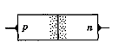
2. | Провідність, що зумовлена рухом електронів, називається
3. | Провідність, що зумовлена рухом дірок, називається
4. | Домішки, що збільшують електронну провідність, називаються
5. | Домішки, що збільшують діркову провідність, називаються
6. | Вентильні властивості p-n переходу:
7. | Властивість діода пропускати струм, описується наступною ділянкою його ВАХ
8. | Для стабілізації напруги в електроніці використовується ділянка ВАХ №:
9. | На малюнку наведено умовне графічне зображення  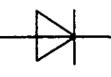
10. | На малюнку наведено умовне графічне зображення  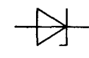
11. | На малюнку наведено умовне графічне зображення  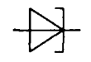
12. | На малюнку наведено умовне графічне зображення
13. | На малюнку наведено умовне графічне зображення
14. | На малюнку наведена схема  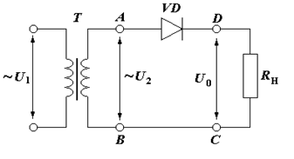
15. | На малюнку наведена схема  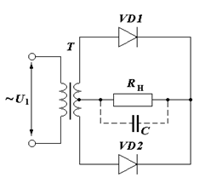
16. | На малюнку наведена схема 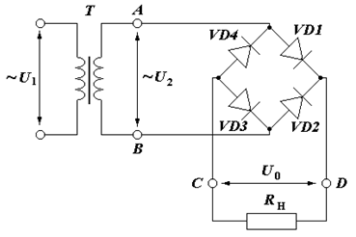
17. | На малюнку наведена схема  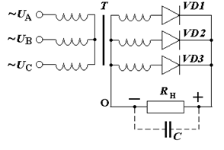
18. | На малюнку наведена схема  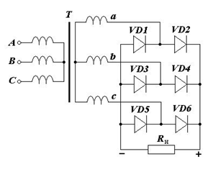
19. | На малюнку наведена схема  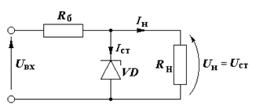
20. | Що не відноситься до пристроїв, принцип дії яких заснований на електрофізичних процесах в напівпровідниках
21. | Біполярні транзистори мають ______ p-n переходи
22. | Коефіцієнт передачі транзистора за струмом в схемі зі спільною базою
23. | Коефіцієнт підсилення транзистора за струмом в схемі зі спільним емітером
24. | На малюнку наведено умовне графічне зображення
25. | На малюнку наведено умовне графічне зображення
26. | За якою схемою включено транзистор?
27. | За якою схемою включено транзистор?
28. | За якою схемою включено транзистор?
29. | ВАХ транзистора, підключеного за схемою із спільною базою, описується функцією Iе = f (Uбе) за умови, що:
30. | На схемі включення транзистора із спільним емітером пропущений елемент  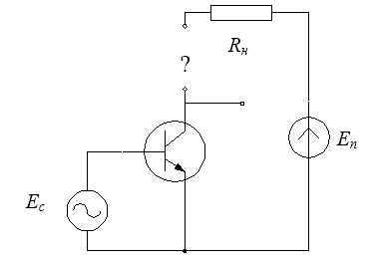
31. | На принциповій схемі підсилювального каскаду з спільним емітером пропущений елемент:  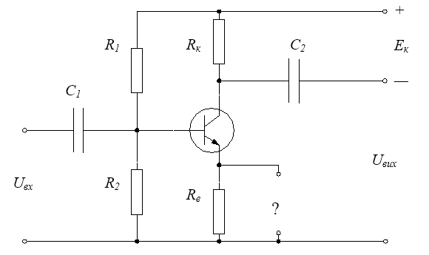
32. | Передавальною характеристикою підсилювального каскаду називають залежність:
33. | Підсилювач, в якому приріст вхідного сигналу протилежний по знаку приросту вихідного, має назву
34. | На малюнку приведена схема для графічного розрахунку каскаду з спільним емітером. Робочою точкою називають елемент за номером  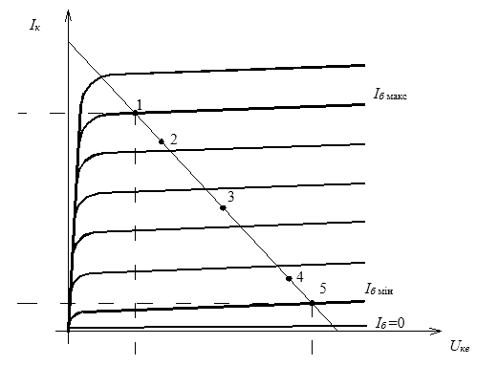
35. | Лінія навантаження підсилювального каскаду з спільним емітером описується рівнянням:  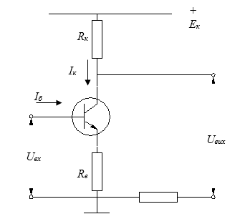
36. | Режим роботи підсилювача при включених джерелах живлення, Uвх. = 0 називають:
37 | Для створення негативного зворотного зв’язку (НЗЗ) в зображеному каскаді використовується елемент:  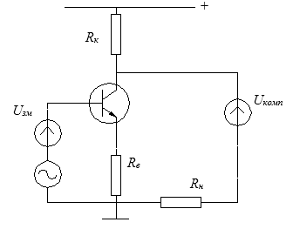
38. | Включення Rе:
39. | До якого типу відноситься підсилювач, у якого f_{в} – f_{н} > f_{н} ?
40. | До якого типу відноситься підсилювач, у якого f_{в} – f_{н} << f_{в} ?
41. | До якого типу відноситься підсилювач, у якого f_{в} / f_{н}<1,1 ?
42. | До якого типу відноситься підсилювач, у якого f_{в} / f_{н} > 1000 ?
43. | До якого типу відноситься підсилювач, у якого f_{н} =0 ?
44. | Вкажіть співвідношення струмів електродів біполярного транзистора при його роботі в активному режимі.
45. | Вкажіть співвідношення струмів електродів біполярного транзистора при його роботі в зворотному режимі.
46. | Вкажіть співвідношення струмів електродів біполярного транзистора при його роботі у режимі відсічення.
47. | У скільки разів зростає струм на виході підсилювача, якщо в його технічних умовах вказано, що коефіцієнт підсилення струму дорівнює 26 дБ?
48. | У скільки разів зростає напруга на виході підсилювача, якщо в його технічних умовах вказано, що коефіцієнт підсилення напруги дорівнює 26 дБ?
49. | На скільки децибелів зростає струм на виході підсилювача, якщо в його технічних умовах вказано, що коефіцієнти підсилення потужності та напруги дорівнюють 20 дБ?
50. | В яке число разів зростає струм на виході підсилювача, якщо в його технічних умовах вказано, що коефіцієнти підсилення потужності та напруги дорівнюють 20 дБ?
51. | На скільки децибелів зростає напруга на виході підсилювача, якщо в його технічних умовах вказано, що коефіцієнти підсилення потужності та струму дорівнюють 20 дБ?
52. | В яке число разів зростає напруга на виході підсилювача, якщо в його технічних умовах вказано, що коефіцієнти підсилення потужності та струму дорівнюють 20 дБ?
53. | На скільки децибелів зростає струм на виході підсилювача, якщо в його технічних умовах вказано, що коефіцієнт підсилення потужності дорівнює 20 дБ, а коефіцієнт підсилення напруги – 10?
54. | На скільки децибелів зростає напруга на виході підсилювача, якщо в його технічних умовах вказано, що коефіцієнт підсилення потужності дорівнює 20 дБ, а коефіцієнт підсилення струму – 10?
55. | На скільки децибел зростає струм на виході підсилювача, якщо в його технічних умовах вказано, що коефіцієнт підсилення потужності дорівнює 40 дБ, а коефіцієнт напруги – 100?
56. | На скільки децибелів зростає потужність на виході підсилювача, якщо в його технічних умовах вказано, що коефіцієнти підсилення напруги та струму дорівнюють 20 дБ?
57. | На скільки децибелів зростає потужність на виході підсилювача, якщо в його технічних умовах вказано, що коефіцієнт підсилення напруги дорівнює 100, а коефіцієнт підсилення струму – 20 дБ?
58. | Коефіцієнт частотних спотворень підсилювача M_{f} на частоті F дорівнює 3 дБ. Яке з наведених нижче співвідношень існує між коефіцієнтами підсилення на середній частоті (К_{с}) та частоті F?
59. | На скільки децибелів зростає потужність на виході підсилювача, якщо в його технічних умовах вказано, що коефіцієнт підсилення напруги дорівнює 10, а коефіцієнт підсилення струму – 20 дБ?
60. | Яке значення коефіцієнта підсилення за напругою К_{и} є характерним для підсилювача зі СЕ?
61. | Яке значення коефіцієнта підсилення за напругою К_{и} є характерним для підсилювача зі СБ?
62. | Яке значення коефіцієнта підсилення за напругою К_{и} є характерним для підсилювача зі СК?
63. | Яке значення коефіцієнт підсилення за струмом К_{і} є характерним для підсилювача зі СЕ?
64. | Яке значення коефіцієнта підсилення за струмом К_{і} характерним для підсилювача зі СБ?
65. | Яке значення коефіцієнта підсилення за струмом К_{і} є характерним для підсилювача зі СК?
66. | Вкажіть тип зворотного зв’язку, що наведено на малюнку  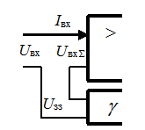
67. | Вкажіть тип зворотного зв’язку, що наведено на малюнку  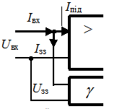
68. | Вкажіть тип зворотного зв’язку, що наведено на малюнку  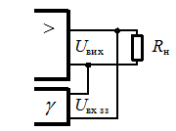
69. | Вкажіть тип зворотного зв’язку, що наведено на малюнку  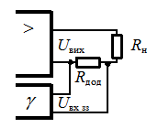
70. | Вкажіть тип зворотного зв’язку, що наведено на малюнку
71. | В підсилювачах постійного струму не можна пов'язувати джерело і приймач сигналу через трансформатори і конденсатори, тому що:
72. | Ідеальний операційний підсилювач (ОП) характеризується наступними параметрами:
73. | Ідеальний операційний підсилювач (ОП) характеризується наступними параметрами:
74. | Ідеальний операційний підсилювач (ОП) характеризується наступними параметрами:
75. | Представлений на малюнку операційний підсилювач має назву:  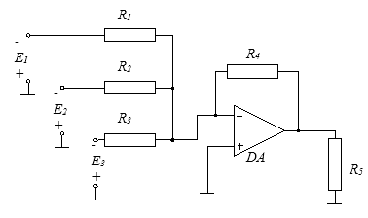
76. | На схемі наведено  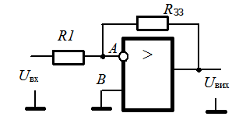
77. | На схемі наведено  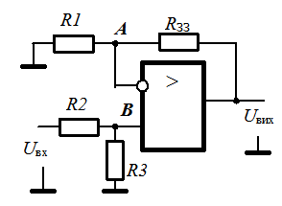
78. | На схемі наведено  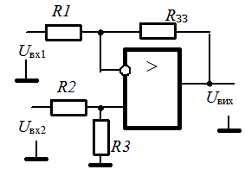
79. | На схемі наведено  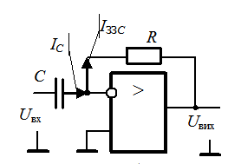
80. | На схемі наведено  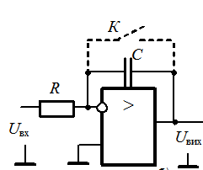
81. | На схемі наведено
82. | На схемі наведено  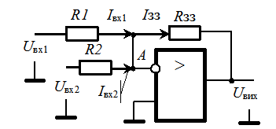
83. | На схемі наведено  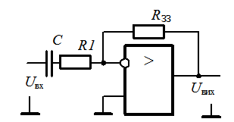
84. | На схемі наведено  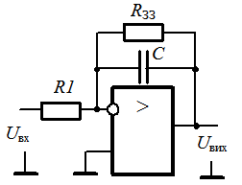
85. | На схемі наведено
86. | Позитивний зворотний зв'язок використовується в ...
87. | У таблиці наведені значення чотирьох логічних функцій (F1, F2, F3, F4) від двох змінних:  Х1 Х2 F1 F2 F3 F4  0 0 1 0 1 1  1 0 0 1 1 0  0 1 0 1 1 0  1 1 0 0 0 1  Вказати, яка з них відповідає таблиці істинності логічної функції «виключне АБО»:
88. | У таблиці наведені значення чотирьох логічних функцій (F1, F2, F3, F4) від двох змінних:  Х1 Х2 F1 F2 F3 F4  0 0 1 0 1 1  1 0 0 1 0 0  0 1 0 1 1 0  1 1 0 0 1 1  Вказати, яка з них відповідає таблиці істинності логічної функції «виключне АБО–НІ»:
89. | У таблиці наведені значення чотирьох логічних функцій (F1, F2, F3, F4) від двох змінних:  Х1 Х2 F1 F2 F3 F4  0 0 1 0 0 1  1 0 0 1 0 0  0 1 0 1 0 0  1 1 1 0 1 0  Яка з наведених функцій відповідає таблиці істинності функції «АБО»
90. | У таблиці наведені значення чотирьох логічних функцій (F1, F2, F3, F4) від двох змінних:  Х1 Х2 F1 F2 F3 F4  0 0 1 0 0 1  1 0 0 1 0 0  0 1 0 1 0 0  1 1 1 0 1 0  Яка з наведених функцій відповідає таблиці істинності функції «АБО–НІ»
91. | У таблиці наведені значення чотирьох логічних функцій (F1, F2, F3, F4) від двох змінних:  Х1 Х2 F1 F2 F3 F4  0 0 1 0 0 1  1 0 0 1 0 0  0 1 0 1 0 0  1 1 1 1 1 0  Яка з наведених функцій відповідає таблиці істинності функції «І»
92. | У таблиці наведені значення чотирьох логічних функцій (F1, F2, F3, F4) від двох змінних:  Х1 Х2 F1 F2 F3 F4  0 0 1 0 0 1  1 0 0 1 0 1  0 1 1 1 0 1  1 1 1 0 1 0  Яка з наведених функцій відповідає таблиці істинності функції «І–НІ»
93. | У таблиці наведені значення чотирьох логічних функцій (F1, F2, F3, F4) від двох змінних:  Х1 Х2 F1 F2 F3 F4  0 0 1 0 1 1  1 0 0 1 1 0  0 1 1 1 1 0  1 1 0 0 0 0  Вказати, яка з них відповідає таблиці істинності логічної функції «виключне АБО»:
94. | У таблиці (не на усіх наборах аргументів) наведені значення чотирьох логічних функцій (F1, F2, F3, F4) від трьох змінних:.  Х1 Х2 Х3 F1 F2 F3 F4  0 0 0 1 0 0 1  1 1 1 0 1 1 0  0 1 0 0 0 1 1  1 0 1 0 0 1 1  0 0 1 0 0 1 1  1 1 0 0 0 1 1  Вважаючи, що на відсутніх наборах буде існувати необхідна відповідність, вказати, яка з них відповідає таблиці істинності логічної функції «АБО–НІ».
95. | У таблиці (не на усіх наборах аргументів) наведені значення чотирьох логічних функцій (F1, F2, F3, F4) від трьох змінних:.  Х1 Х2 Х3 F1 F2 F3 F4  0 0 0 1 0 0 1  1 1 1 0 1 1 0  0 1 0 0 0 1 0  1 0 1 0 0 1 0  0 0 1 0 1 1 0  1 1 0 0 0 1 1  Вважаючи, що на відсутніх наборах буде існувати необхідна відповідність, вказати, яка з них відповідає таблиці істинності логічної функції «АБО».
96. | У таблиці (не на усіх наборах аргументів) наведені значення чотирьох логічних функцій (F1, F2, F3, F4) від трьох змінних:.  Х1 Х2 Х3 F1 F2 F3 F4  0 0 0 1 0 0 1  1 1 1 0 1 1 0  0 1 0 0 0 1 1  1 0 1 0 0 1 0  0 0 1 0 1 1 1  1 1 0 0 0 1 0  Вважаючи, що на відсутніх наборах буде існувати необхідна відповідність, вказати, яка з них відповідає таблиці істинності логічної функції «І».
97. | У таблиці (не на усіх наборах аргументів) наведені значення чотирьох логічних функцій (F1, F2, F3, F4) від трьох змінних:  Х1 Х2 Х3 F1 F2 F3 F4  0 0 0 0 0 1 1  1 1 1 1 1 0 0  0 1 0 1 0 0 0  1 0 1 1 0 1 0  0 0 1 1 1 0 0  1 1 0 1 0 0 0  Вважаючи, що на відсутніх наборах буде існувати необхідна відповідність, вказати, яка з них відповідає таблиці істинності логічної функції «І–НІ».
98. | Вкажіть номер рисунку, на якому зображений двоступеневий універсальний тригер:  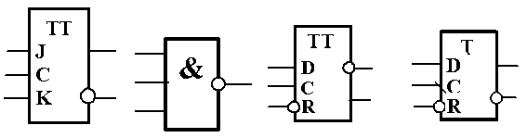  1. 2. 3. 4.
99. | Вкажіть номер рисунку, на якому зображений універсальний тригер з динамічним входом.  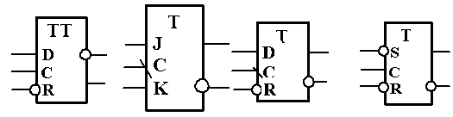  1. 2. 3. 4.
100. | Вкажіть номер рисунку, на якому зображений логічний елемент І.  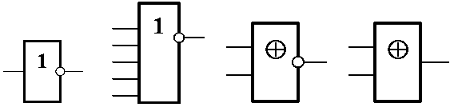  1. 2. 3. 4.
101. | Вкажіть номер рисунку, на якому зображений двоступеневий універсальний тригер:  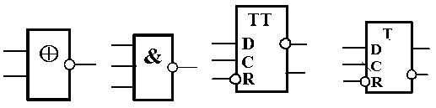  1. 2. 3. 4.
102. | Вкажіть номер рисунку, на якому зображений універсальний тригер з динамічним входом.  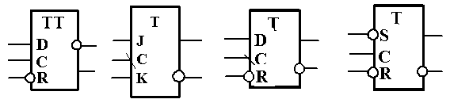  1. 2. 3. 4.
103. | Вкажіть номер рисунку, на якому зображений логічний елемент І.  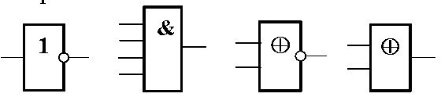  1. 2. 3. 4.
104. | Вкажіть номер рисунку, на якому зображений логічний елемент «виключне АБО  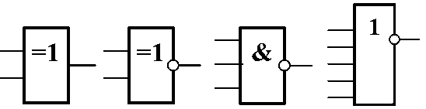  1. 2. 3. 4.
105. | Вкажіть номер рисунку, на якому зображений логічний елемент «виключне АБО-НІ»  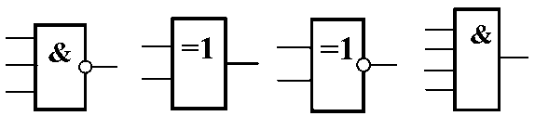  1. 2. 3. 4.
106. | Вкажіть номер рисунку, на якому зображений синхронний RS тригер з інверсними входами.  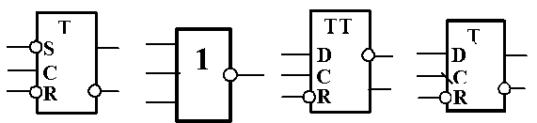  1. 2. 3. 4.
107. | 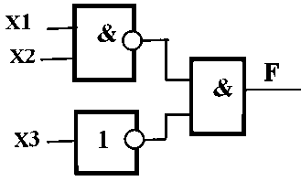  На рисунку надана схема на логічних елементах. Вкажіть, яка логічна функція реалізується схемою.
108. | 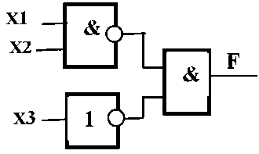  На рисунку надана схема на логічних елементах. Вкажіть, яка логічна функція реалізується схемою.
109. | 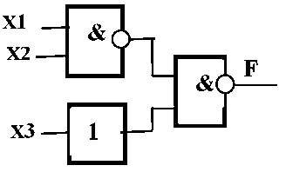  На рисунку надана схема на логічних елементах. Вкажіть, яка логічна функція реалізується схемою.
110. | 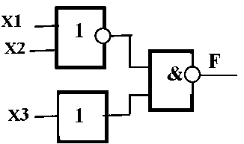  На рисунку надана схема на логічних елементах. Вкажіть, яка логічна функція реалізується схемою.
111. | 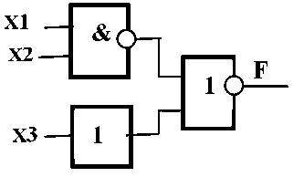  На рисунку надана схема на логічних елементах. Вкажіть, яка логічна функція реалізується схемою.
112. | 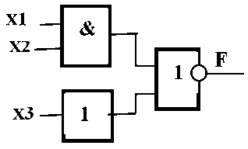  На рисунку надана схема на логічних елементах. Вкажіть, яка логічна функція реалізується схемою.
113. | 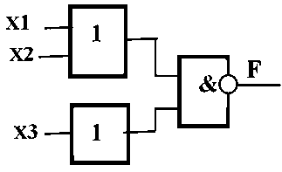  На рисунку надана схема на логічних елементах. Вкажіть, яка логічна функція реалізується схемою.
114. | 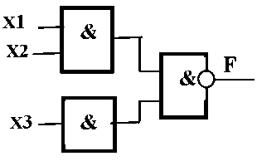  На рисунку надана схема на логічних елементах. Вкажіть, яка логічна функція реалізується схемою.
115. | 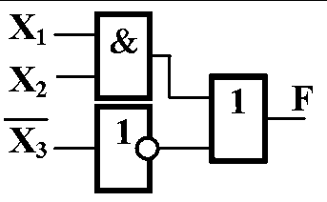  На рисунку надана схема на логічних елементах. Вкажіть, яка логічна функція реалізується схемою.
116. | 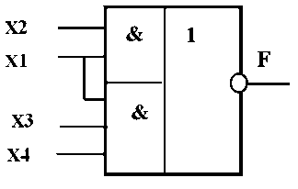  На рисунку надано логічний елемент 2–3–І–АБО–НІ, на входи якого подані логічні сигнали. Вкажіть правильний варіант виразу вихідного сигналу.
117. | 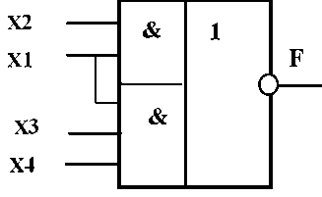  На рисунку надано логічний елемент 2–3–І–АБО–НІ, на входи якого подані логічні сигнали. Вкажіть правильний варіант виразу вихідного сигналу.
118. | 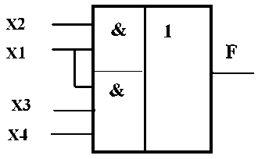  На рисунку надано логічний елемент 2–3–І–АБО–НІ, на входи якого подані логічні сигнали. Вкажіть правильний варіант виразу вихідного сигналу.
119. | 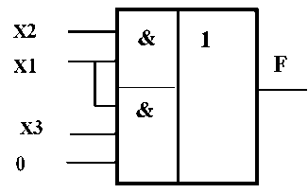  На рисунку надано логічний елемент 2–3–І–АБО–НІ, на входи якого подані логічні сигнали. Вкажіть правильний варіант виразу вихідного сигналу.
120. | 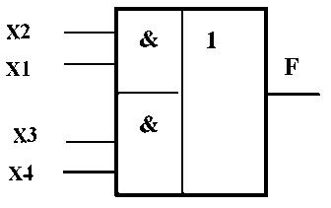  На рисунку надано логічний елемент 2–2–І–АБО–НІ, на входи якого подані логічні сигнали. Вкажіть правильний варіант виразу вихідного сигналу.
121. | 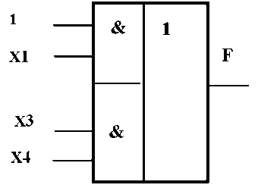  На рисунку надано логічний елемент 2–2–І–АБО–НІ, на входи якого подані логічні сигнали. Вкажіть правильний варіант виразу вихідного сигналу.
122. | 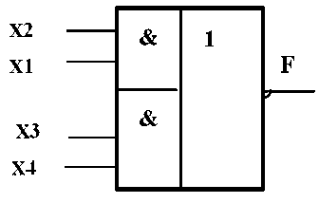  На рисунку надано логічний елемент 2–2–І–АБО–НІ, на входи якого подані логічні сигнали. Вкажіть правильний варіант виразу вихідного сигналу.
123. | 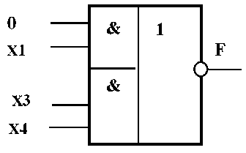  На рисунку надано логічний елемент 2–2–І–АБО–НІ, на входи якого подані логічні сигнали. Вкажіть правильний варіант виразу вихідного сигналу.
124. | 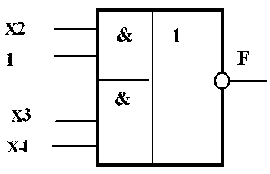  На рисунку надано логічний елемент 2–2–І–АБО–НІ, на входи якого подані логічні сигнали. Вкажіть правильний варіант виразу вихідного сигналу.
125. | 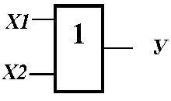  Вкажіть значення вихідної функції наведеного на рисунку логічного елементу при вказаній умові.
126. | 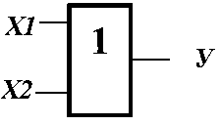  Вкажіть значення вихідної функції наведеного на рисунку логічного елементу при вказаній умові.
127. | 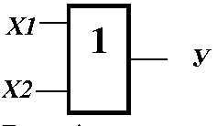  Вкажіть значення вихідної функції наведеного на рисунку логічного елементу при вказаній умові.
128. | 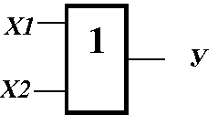  Вкажіть значення вихідної функції наведеного на рисунку логічного елементу при вказаній умові.
129. | 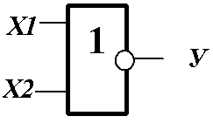  Вкажіть значення вихідної функції наведеного на рисунку логічного елементу при вказаній умові.
130. | 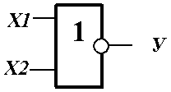  Вкажіть варіант значення вихідної функції наведеного на рисунку логічного елементу при вказаній умові.
131. | 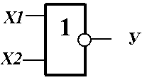  Вкажіть варіант значення вихідної функції наведеного на рисунку логічного елементу при вказаній умові.
132. | 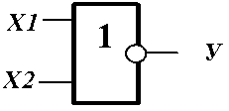  Вкажіть варіант значення вихідної функції наведеного на рисунку логічного елементу при вказаній умові.
133. | 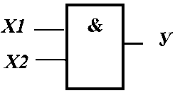  Вкажіть варіант значення вихідної функції наведеного на рисунку логічного елементу при вказаній умові.
134. | 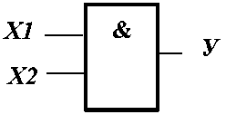  Вкажіть варіант значення вихідної функції наведеного на рисунку логічного елементу при вказаній умові.
135. | 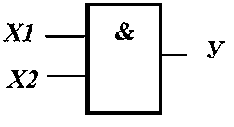  Вкажіть варіант значення вихідної функції наведеного на рисунку логічного елементу при вказаній умові.
136. | 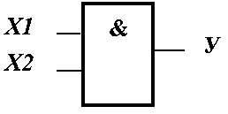  Вкажіть варіант значення вихідної функції наведеного на рисунку логічного елементу при вказаній умові.
137. | 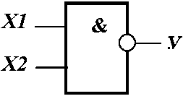  Вкажіть варіант значення вихідної функції наведеного на рисунку логічного елементу при вказаній умові.
138. | 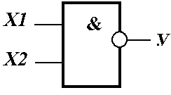  Вкажіть варіант значення вихідної функції наведеного на рисунку логічного елементу при вказаній умові.
139. | 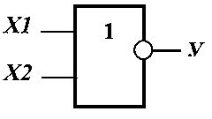  Вкажіть варіант значення вихідної функції наведеного на рисунку логічного елементу при вказаній умові.
140. | 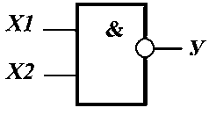  Вкажіть варіант значення вихідної функції наведеного на рисунку логічного елементу при вказаній умові.
141. | Для чого застосовується мультиплексування шин?
142. | Як називається пристрій, що відповідає за виконання арифметичних, логічних і операцій управління, записаних в машинному коді?
143. | При шинній структурі зв'язків сигнали між пристроями передаються:
144. | Мікропроцесорний пристрій - це...?
145. | Як називається шина, в якій передача даних може виконуватися в обох напрямах?
146. | Який тип обміну забезпечує більш високу швидкість передачі інформації?
147. | Яка структура шин адреси і даних забезпечує більшу швидкодію?
148. | Для чого призначені регістри процесора?
149. | Для чого служить регістр ознак?
150. | Який принцип роботи стекової пам'яті?
151. | У якій пам'яті зберігається вміст регістра ознак при перериванні?
152. | Виберіть вірне твердження?
153. | До якої групи команд відноситься команда введення даних з порту?
154. | Яка команда використовується для повернення з програмного переривання?
155. | Визначте основну ознаку мікропроцесорів з мікропрограмним керуванням
156. | Як розрізняють процесори за типом системи команд?
157. | Дайте визначення шини мікропроцесорної системи
158. | Визначте основну перевагу послідовної шини
159. | Визначте призначення шини даних
160. | Визначте принципи побудови мікропроцесорних систем
161. | Визначити основні складові мікропроцесорної системи
162. | Дайте визначення мікроконтролера
163. | Визначте призначення шини адреси
164. | Пряма адресація передбачає, що
165. | Непряма регістрова адресація передбачає, що
166. | Безпосередня адресація передбачає, що
167. | Відносна адресація передбачає, що
168. | Для чого використовується шістнадцяткова система числення?
169. | Чому в мікропроцесорах використовується двійкова система числення?
170. | Яка інформація записується в стек при обробці переривання?

